浙江大学

**物 理 实 验 报 告**

**实验名称： 电阻应变传感器灵密度特性研究实验**

**指导教师： 厉位阳**

专业： 竺可桢学院混合班

班级： 混合1903班

姓名： 徐圣泽

学号： 3190102721

实验日期: 4 月 29 日 星期 三 下午

1. 实验目的
2. 学习电阻应变传感器的工作原理和结构特征；
3. 比较几种应变式转换电路的输出特性和灵敏度；
4. 理解各转换电路的原理和其等效电路；
5. 进一步深入探讨和体会电学实验。
6. 实验内容
7. 在不同连接方法下连接电路，记录增减砝码时电压表示数；
8. 利用作图法求得各个方法的灵敏度；
9. 将各个方法测得的灵敏度相互比较。
10. 实验原理
11. **应变效应**

应变效应指的是金属导体的电阻值随着它受力所产生机械变形（拉伸或压缩）的大小而发生变化的现象。电阻应变片的工作原理即基于这种应变效应，将应变片粘贴于刚体上组成平衡电桥，再接到转换电路，继而将本身受力形变时发生的阻值变化通过测量电路转换为电压变化来反映相关力的大小。

金属丝原始电阻值为，取对数后微分得到，将用应变量表示，用表示，其中，为材料的泊松比，故代入这些关系于上式中，得到表达式：。

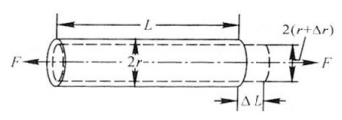上式中，为电阻应变敏感材料的灵敏系数，表示单位应变量引起的电阻值变化，它与金属丝的几何尺寸和本身的材料特性有关。

一般金属丝在弹性范围内泊松比通常为之间，同时电阻率也稍有变化。一般金属材料制作的应变敏感元件的灵敏系数值为2左右，但具体大小需要通过实验来测定。

1. 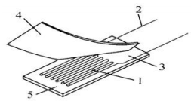**电阻应变片**

电阻应变片是常用的电阻应变敏感元件，由1-敏感栅、2-引线、3-粘接剂、4-盖层和5-基底等组成。

应变片中，敏感栅是用厚度为0.003~0.010mm的金属箔制成栅状或用金属丝制成的。

1. **电阻应变传感器的测量电路**

转换电路的作用在于将电阻变化转化为电压或电流的变化。应变片将应变量转换为电阻相对变化量，为了测量，通常采用各种电桥电路，电桥的灵敏度定义为。

根据电阻变化输入电桥方法的不同，可以分为单臂电桥、半桥电桥和全桥电桥输入三种方式，其中电桥平衡的条件为电桥相对两臂电阻的乘积相等或相邻两臂的电阻比值相等，即。

三种电桥电路如下图所示：

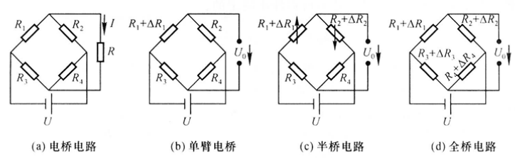

（I）单臂电桥

此时电路中只接入了一个工作应变片，其余为工作电阻，称此电桥为单臂电桥。初始状态下，电桥平衡，，当有时，电桥输出电压为：

电桥电压灵敏度定义为，桥臂比定义为，又由电桥初始平衡条件，化简得到。因此可得到单臂电桥电压灵敏度为，可以发现单臂电桥的实际输出电压与电阻变化的关系是非线性的。

（II）半桥电桥

此时为了减小和克服非线性误差，电路采用差动电桥的方法，在试件上安装两个工作应变片，一片受拉力，另一片受压力，然后接入电桥的相邻两臂，此时输出电压为。

设电桥初始平衡时，，则此时，故得到。

可以看出，此时输出电压与电阻的变化严格呈线性关系，不存在非线性误差，而且电桥灵敏度与单臂电桥时提高了一倍。

（III）全桥电桥

此时进一步提高电桥的灵敏度，安装多个应变片，此时忽略高阶微小量，得到了表达式

在此方案中，电桥电压灵敏度为，灵敏度最高，且与成线性关系。

1. 实验仪器

SET-N 型传感器实验仪、砝码、砝码盘

1. 实验原始数据记录

调零记录：

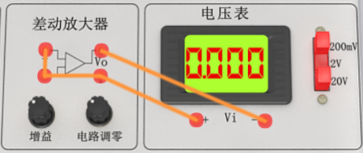

1. **单臂电桥测电桥灵敏度**

根据单臂电桥电路连接，每次增减砝码，得到以下数据：

|  |  |  |  |  |  |  |  |  |  |  |
| --- | --- | --- | --- | --- | --- | --- | --- | --- | --- | --- |
| 砝码(g) | 20 | 40 | 60 | 80 | 100 | 120 | 140 | 160 | 180 | 200 |
| 加载 | 19.6 | 39.2 | 58.9 | 78.5 | 98.2 | 117.9 | 137.6 | 157.3 | 177.1 | 196.8 |
| 减载 | 19.6 | 39.2 | 58.9 | 78.5 | 98.2 | 117.9 | 137.6 | 157.3 | 177.1 | 196.8 |

表1 单臂电桥法电压和砝码质量关系记录表（单位：）

注：在此方法中，全部数据均在量程的电压表中记录。

1. **半桥电桥测电桥灵敏度**

根据半桥电桥电路连接，每次增减砝码，得到以下数据：

|  |  |  |  |  |  |  |  |  |  |  |
| --- | --- | --- | --- | --- | --- | --- | --- | --- | --- | --- |
| 砝码(g) | 20 | 40 | 60 | 80 | 100 | 120 | 140 | 160 | 180 | 200 |
| 加载 | 39.2 | 78.4 | 117.6 | 156.7 | 195.9 | 235 | 274 | 313 | 353 | 392 |
| 减载 | 39.2 | 78.4 | 117.6 | 156.7 | 195.9 | 235 | 274 | 313 | 353 | 392 |

表2 半桥电桥法电压和砝码质量关系记录表（单位：）

注：在此方法中，小于的数据在量程测量，其余数据在量程下测量。

1. **全桥电桥测电桥灵敏度**

根据全桥电桥电路连接，每次增减砝码，得到以下数据：

|  |  |  |  |  |  |  |  |  |  |  |
| --- | --- | --- | --- | --- | --- | --- | --- | --- | --- | --- |
| 砝码(g) | 20 | 40 | 60 | 80 | 100 | 120 | 140 | 160 | 180 | 200 |
| 加载 | 80.2 | 160.3 | 240 | 321 | 401 | 481 | 561 | 641 | 721 | 802 |
| 减载 | 80.2 | 160.3 | 240 | 321 | 401 | 481 | 561 | 641 | 721 | 802 |

表3 全桥电桥法电压和砝码质量关系记录表（单位：）

注：在此方法中，小于的数据在量程测量，其余数据在量程下测量。

1. 实验数据处理与结果分析

**（1）单臂电桥法**

利用最小二乘法，得到单臂电桥的灵敏度为

**（2）半桥电桥法**

利用最小二乘法，得到半桥电桥的灵敏度为

可以发现，本桥电桥得到的灵敏度大致为单臂电桥的两倍。

**（3）全桥电桥法**

利用最小二乘法，得到全桥电桥的灵敏度为。

可以发现，全桥电桥的灵敏度大致为半桥电桥的两倍，单臂电桥的四倍。

**（4）结果和误差分析**

经过实验发现，三种电桥电路测得的灵敏度关系大约为，符合实验原理中描述的客观规律，同时发现灵敏度的大小大致与接入电路的应变片数量呈正比，这都与具体实验操作前的计算结果相符合。

误差来源有以下几种可能：①单臂电桥的输出电压并非与成严格的线性关系，因此非线性误差对结果造成影响；②全桥电路中输出电压也并不与成严格线性关系，在推导时将高阶微小量略去；③加上砝码后，由于滞后效应，电压显示值在突变后可能还会发生微小的变化，因此需要等到示数稳定后再读。

1. 实验心得

**思考题**

1. 仔细观察单臂、半桥和全桥电路灵敏度与应变片数量之间的关系，推想三臂电路的电桥灵敏度。

经过实验发现，灵敏度与应变片数量呈正比关系，推想三臂电路的电桥灵敏度约为。

1. 半桥测量时，二片不同受力状态的应变片接入电桥时应放在对边还是邻边，为什么？

放在邻边。因为在邻边时，中点的电位变化才能和另外的参考点进行比较。

1. 在许多物理实验中（如拉伸法测钢丝杨氏模量，金属热膨胀系数测量以及本实验）加载（或加热）与减载（降温）过程中对应物理量的变化有滞后效应。试总结它们的共同之处，提出解决方案。

共同之处：金属形变和温度变化都不是瞬间完成的，有一定的滞后时间。

解决方案：实验中控制条件使得每次形变和温度变化量尽可能小。

**心得体会**

在本次“电阻应变传感器灵敏度特性研究实验”中，我大致完成了实验内容，达到了实验目的。

这次实验中，最主要的特点是多种方法之间的相互比较，并分析误差来源，对于公式推理和其中过程中可能造成误差的步骤的分析比之前的实验有更高的要求。本实验处理数据的部分较为简单，利用作图法和最小二乘法求得斜率，即得到了各电桥的灵敏度，但是如何处理数据和为何如此处理的原理的理解是一个难点。

本学期以来，已经做过很多个电学实验，每个实验都有各自不同的思想特点和实验方法，我们需要将不同实验中学到的原理和方法融会贯通，并和实际生活中的相关现象相联系，探讨现象的原因，探索电学实验背后的神奇之处。